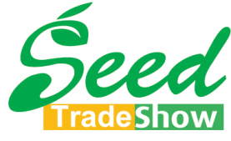
第八届中国国际种子贸易展览会
8th China International Seed Trading Show
第二十三届中国国际农用化学品及植保展览会种子展区
Seed Zone of 23rd China International Agrochemical & Crop Protection Exhibition
2022年5月31日-6月2日 国家会展中心（上海）
www.seedtradeshow.com
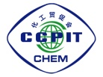
主办单位: 中国种子贸易协会
中国国际贸易促进委员会化工行业分会
支持单位: 中国农业科学院作物科学研究所
上海种子行业协会
浙江省种子产业协会
江苏省种业协会
海外支持单位: 国际种业联盟
美国种子贸易协会
亚太种子协会
非洲种子贸易协会
巴基斯坦种子协会
参展范围：
粮食种子、蔬菜种子、花卉园艺种子、牧草草坪种子
种衣剂、拌种肥、种子处理专用药剂
种子检验仪器，种子加工、包装机械
种子包装印刷新技术、新工艺
农业科技新技术、新成果、新产品、新项目

SeedTradeShow 2022的亮点
规模化：中国国际种子贸易展览会为中国国际农用化学品及植保展览会（CAC）的分题展，CAC展出面积85,000平米，1,500余家参展商，是全球规模最大、影响力最广、国际性最强的农用化学品展览会
国际化：与来自全球41个国家40,185余名农资采购商面对面洽谈专业化
宣传度：借助CAC全球农化展览会的推广渠道大力宣传；通过全球各大农资杂志及农资专业网站为您创造无限商机
专业性：国际一流水准的现代化展馆；专业的展位布局；详尽的国内外农资采购商数据
参展率：CAC展商每年重复参展率超过90%
集群化：平台涵盖农用化学品及其生产加工设备、植保器械、植保无人机、灌溉、温室、种子、农用塑料及农业机械等, 灌溉企业将与农资上下游行业客户深度融合，共享农资国际销售渠道
展会背景
种业是农业的“芯片”。种子是最重要的农业生产资料，优良品种对农作物增加产量和改善品质起着至关重要的作用，世界各国都将“种子科技研究、推动种业发展”列为促进农业发展的重要举措。
近年来，在“一带一路”战略引领下，种业对外合作面临重大机遇。种子进出口规模不断扩大，进出口贸易额基本维持在5.8亿美元以上，目标市场日益扩大，除了越南、巴基斯坦、孟加拉国等东南亚国家外，欧美、澳大利亚、中亚、中东、非洲等市场也在加强与中国的合作。目前，我国的种业企业已经和全球146个国家和地区建立了杂交水稻、玉米、蔬菜等作物种子的贸易关系。
此外，在种业与农化融合的国际大背景之下, 整合农业生产服务机构,种子、农药和化肥一体化,为种植者提供全方位服务成为趋势，以种子为核心,配合拌种肥、种衣剂等高附加值新型产品组合越来越受到欢迎。2022中国国际种子贸易展览会将于2022年5月31日-6月2日在国家会展中心（上海）隆重召开，与第二十三届中国国际农用化学品及植保展览会（CAC）同期同地，依托全球最大农化展平台，与全球百余个国家40,000多名农资采购商会面，为种子国内外贸易建设快速通道，也为种子、农药、化肥农资行业建设强大的交流平台，促进相互合作。上届展会汇聚了隆平高科、中国种子集团、中蔬种业、安徽荃银、北京捷利亚、德高种苗、华美种子、武汉庆发、武汉汉研、广州哈维等众多种子企业参展。参展企业均表示参展效果超过预期。
上届主要展商：
中国种子集团有限公司 | 岷颜包装科技（上海）有限公司
安徽隆平高科（新桥）种业有限公司 | 上海农科种子种苗有限公司
北京捷利亚种业有限公司 | 北京鼎丰现代农业发展有限公司

中蔬种业科技（北京）有限公司 | 寿光市凯特种业有限公司
合肥晟谷光电科技有限公司 | 江西省赣新种子有限公司
武汉汉研种苗科技有限公司 | 青岛凯瑞航国际贸易有限公司
安徽荃银高科种业股份有限公司 | 酒泉市华美种子有限公司
韩国种子协会 | 沈阳市皇姑种苗有限公司
亚洲种子 | 花之大和（天津）种苗有限公司
杰农科技有限公司 | 武汉楚为生物科技股份有限公司
达纳有限公司 | 广州哈维种业有限公司
新疆联创种子有限责任公司 | 广东金作农业科技有限公司
合肥丰乐种业股份有限公司 | 汕头市新天地农业有限公司
青岛纳斯达智能科技有限公司 | 北京百幕田种苗有限公司
武汉庆发禾盛农业发展有限公司 | 上海田威自动化设备有限公司
武汉佳禾生物科技有限责任公司 | 武汉科珈种业科技有限公司
山东德高种业有限公司 | 湖北谷神科技有限责任公司

中国国际农用化学品及植保展览会(CAC)由中国国际贸易促进委员会化工行业分会主办，以农药和化肥等农用化学品为主要展出内容，经历二十二年的时间，已成为世界最大的农化展览会，已获得国际展览联盟UFI认证，2021年6月22-24日在上海新国际博览中心举办的第二十二届CAC展共有国内外参展商1507家，观众40,185名，面积85,000平米，是最重要的中国农资产品出口平台，被业界称为农化广交会。
展览会相关数据
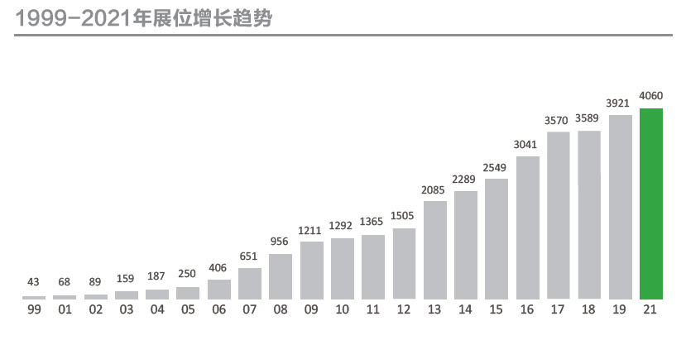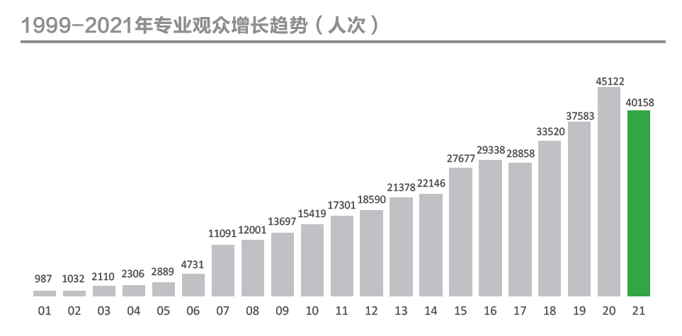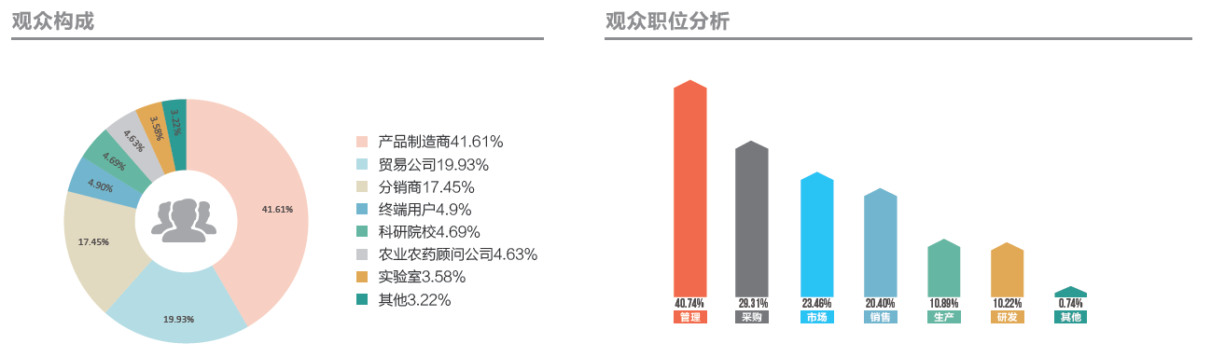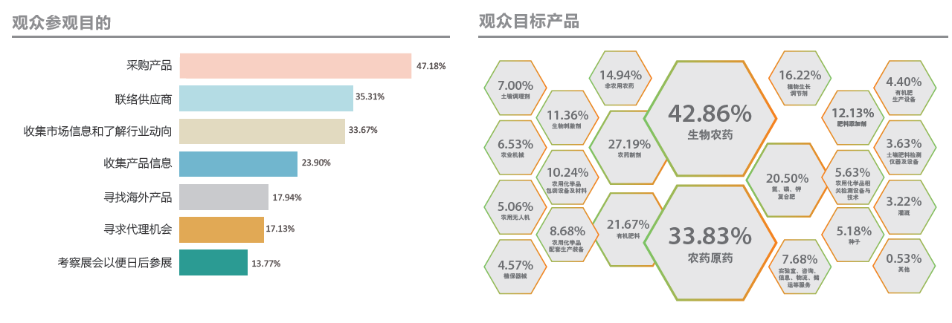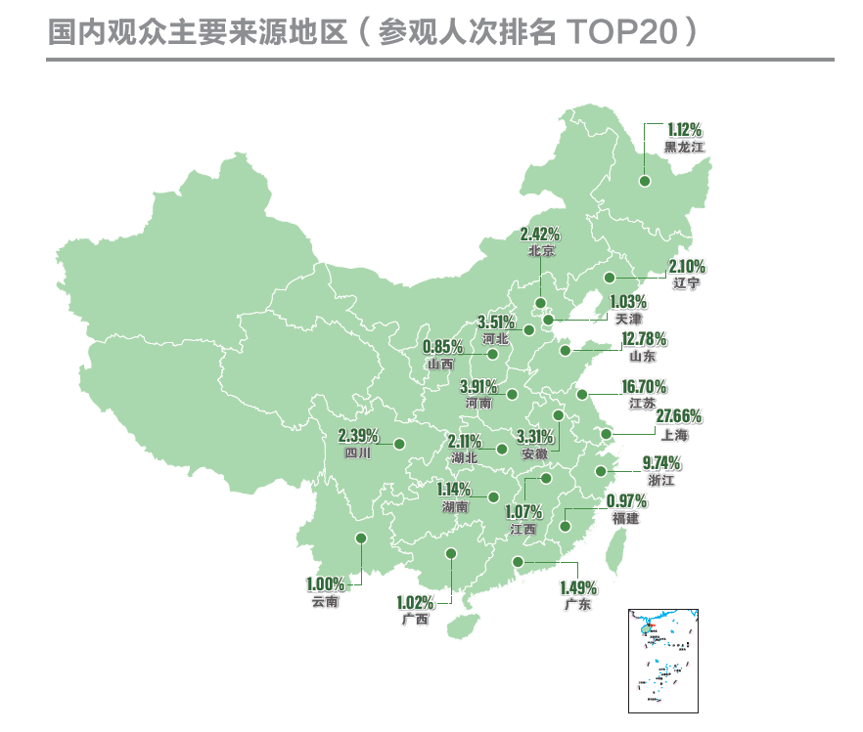
SEEDTRADESHOW 2022同期活动
中国国际种子健康与贸易发展论坛
第二十三届中国国际农用化学品及植保展览会(CAC)
第十三届中国国际新型肥料展览会(FSHOW)
第二十三届中国国际农化装备及植保器械展览会(CACE)
2022中国国际灌溉与温室设备展览会
2022中国国际有机肥技术及设备展览会
2022中国国际肥料发展与贸易论坛
第十六届中国农药工业发展国际论坛
第十二届中国国际非农用农药研讨会
2022肥料科研成果推广交流会
......
联系方式
联 系 人：赵卿
联系电话：010-64283093
电子邮件：zhaoqing@ccpitchem.org.cn
地 址：北京市东城区和平里七区16号楼468室
网 址：www.seedtradeshow.com

中国国际贸易促进委员会化工行业分会
二零二一年九月二十八日

附：上届展会现场照片
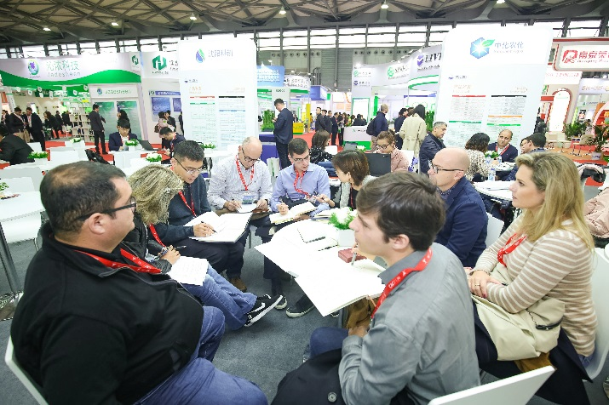
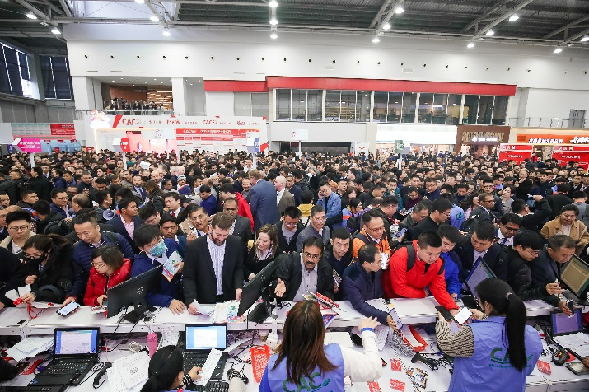

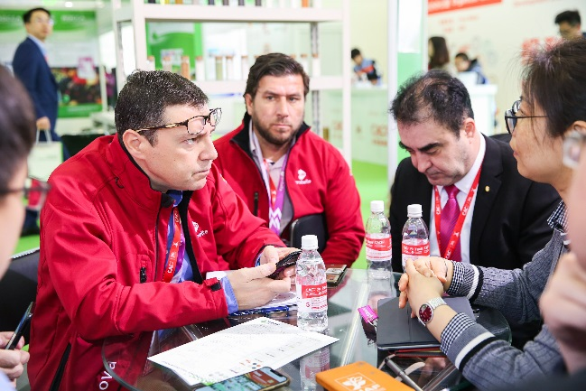
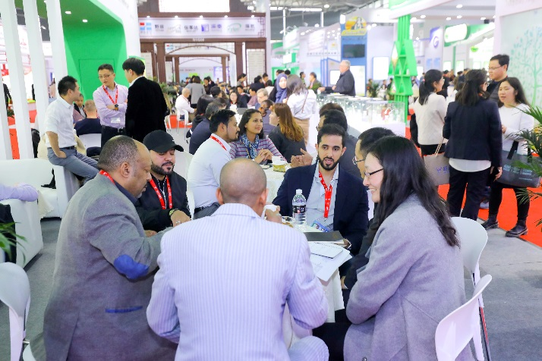

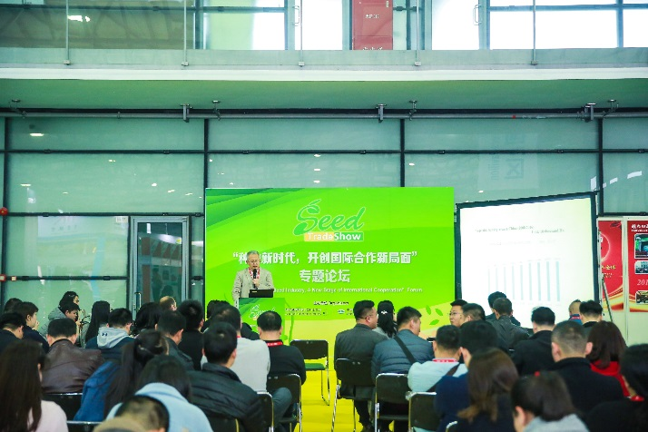
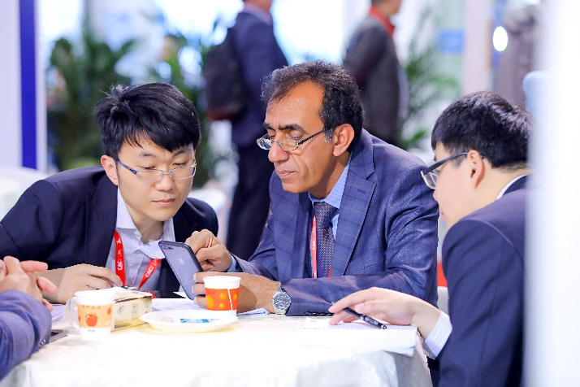
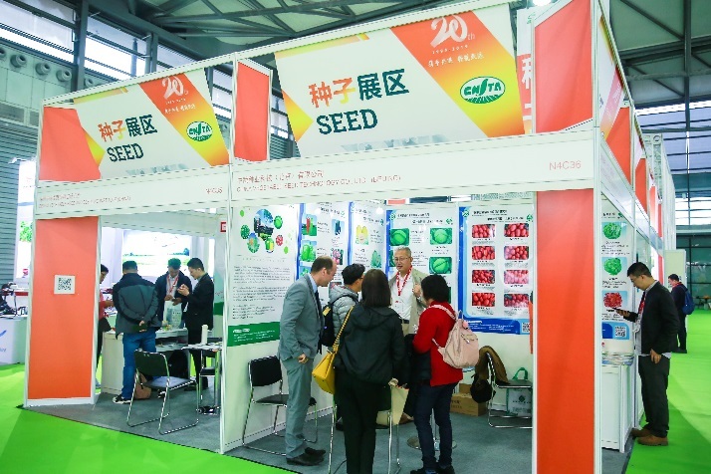
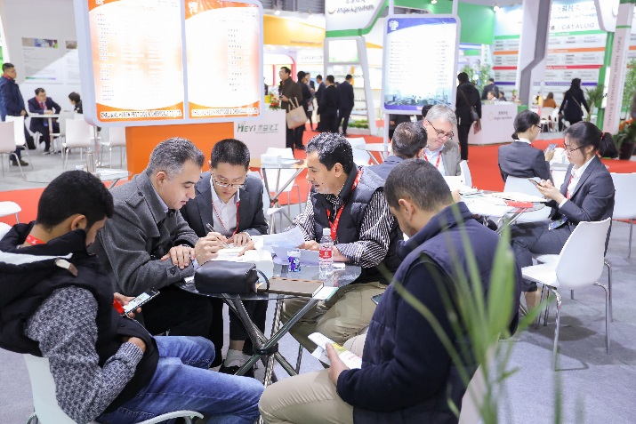
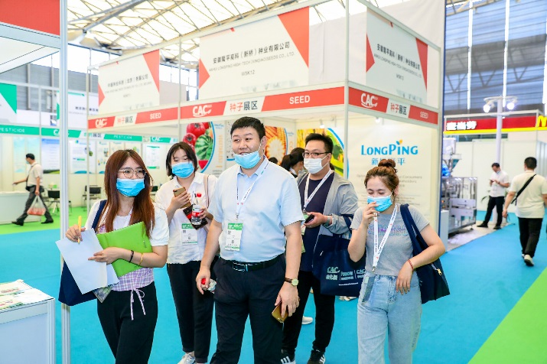
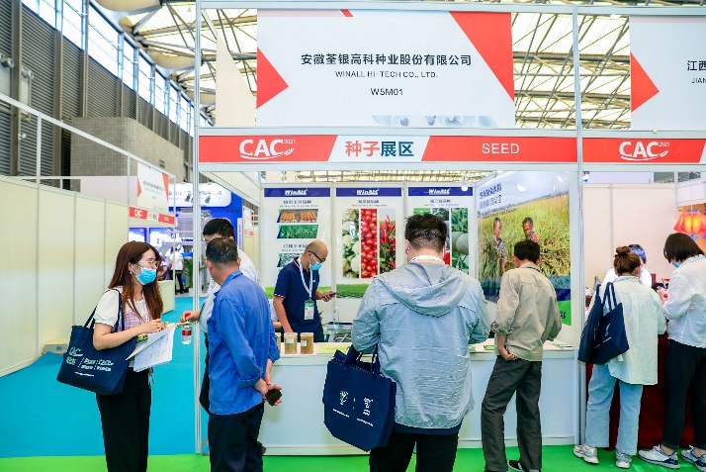
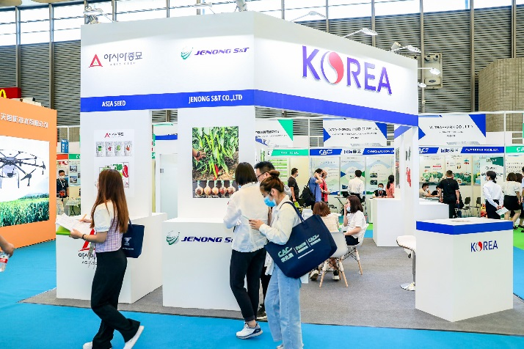
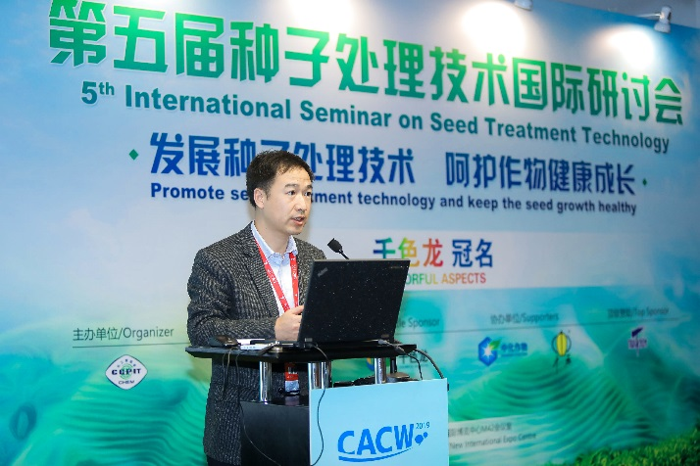
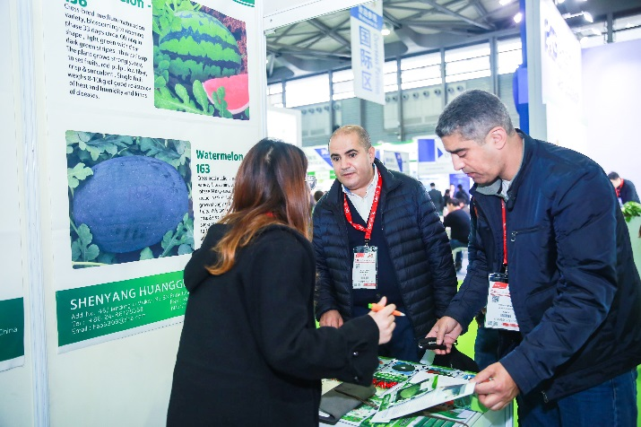
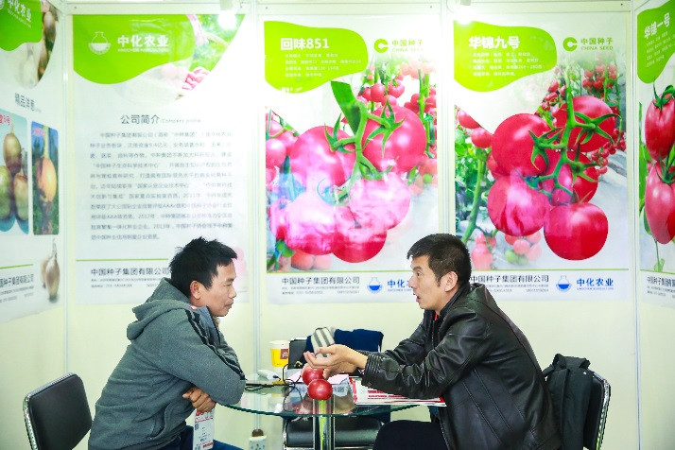
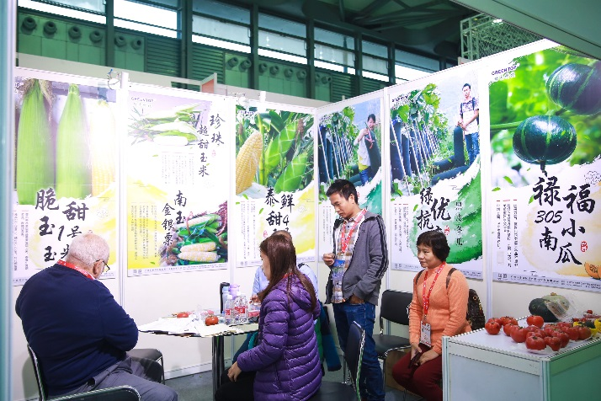
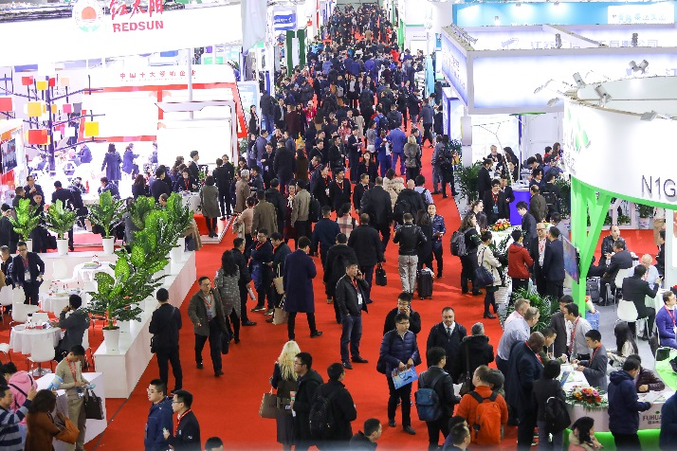
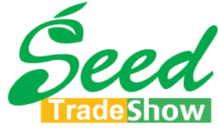
中国国际种子贸易展览会
第二十三届中国国际农用化学品及植保展览会种子展区
展位申请表
公司中文名称
公司英文名称
地址
联系人 |  |  |  |  | 职务
电话 |  |  |  |  | 手机
传真 |  |  |  |  | 电子邮箱
网址 |  |  |  |  | 邮编
主要参展产品 |  | - 2. 3. 4.
展位类型 | 区域 |  | 单价 | 展位号 |  |  | 面积（ m²） |  | 是否拐角 | 展位费总计（元）
光地特装  （27平米起租） | □ C |  | 1080元/m²
标准展位  （9平米起租） | □ C |  | 10800元/9m²
备注 | 1.特装展位仅提供空地一块，无其他附属设施；  2.标准展位配置：三面围板、中英文公司楣板、地毯、基本照明、电源插座、信息桌一张、圆桌一张及折叠椅四把。  3.拐角的标准展位（9平米或18平米）按展位总费用加收10%拐角费。
付款日期：收到展位确认书7个工作日内支付展位定金，并于2021年4月30日之前付清余款。如逾期未支付定金展位不予保留。
参展企业:  (加盖公章)  负责人签字： |  |  |  |  |  | 中国国际贸易促进委员会化工行业分会  电话：010-64283093  E-mail：zhaoqing@ccpitchem.org.cn  联系人: 赵卿  地址：北京市东城区和平里7区16楼468室

